Bardzo udany start zawodników UKS Hubal Białystok
i uczniów SP 32 w Białymstoku w Pucharze Roztocza, eliminacje do OOM.
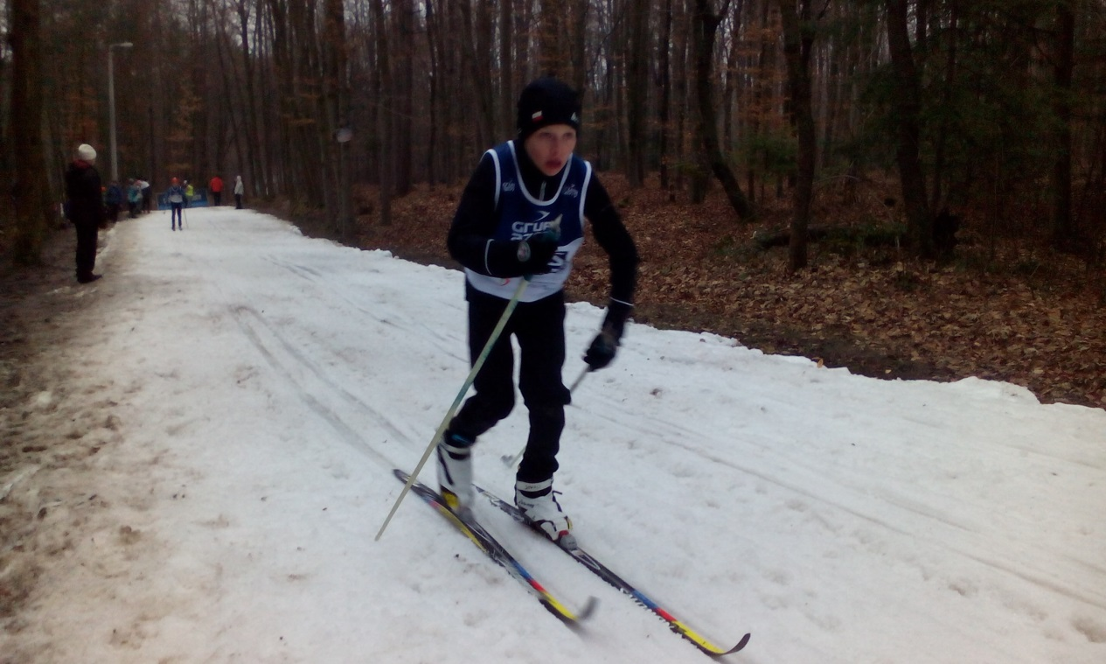
Tomaszów Lubelski to wielka siła organizacyjna i mimo trudnych warunków atmosferycznych udało się przeprowadzić kolejną edycje Pucharu Polski i zawodów w ramach Biegu na Igrzyska.
W sobotę przeprowadzono zawody na zasadzie sprinterskiego prologu stylem dowolnym.
W kategorii seniora Kacper Janowski zajął 2 miejsce , a Krzysztof Małkiński junior A był 1. Agata Dakowicz tym razem była 13, Magda Kułakowska 18. W kategorii juniora D Aleksandra Kozicka zajęła 12 m, Magda Filianowicz i Michał Jurgiel wywalczyli 17 miejsce.
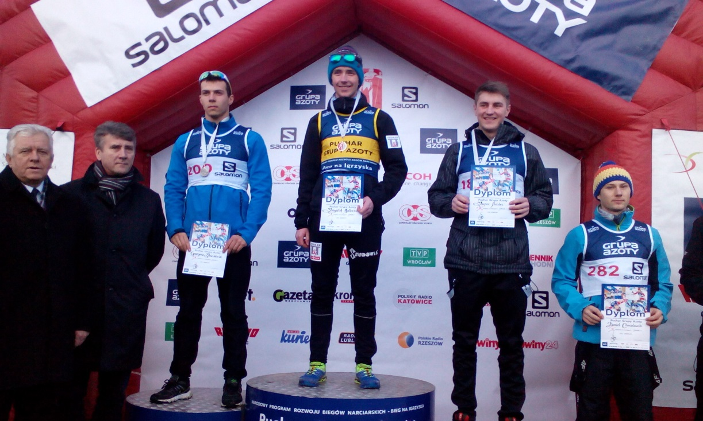
Pierwszego dnia zawodów bardzo dobrze zaprezentowali się najmłodsi zawodnicy Hubal i SP 32 w Białymstoku czyli juniorzy E, Jonasz Bakun zajął 4 m, Paweł Żynel 6 m, Hania Popko 7 m
a Kamila Andruszkiewicz uplasowała się na pozycji 10.
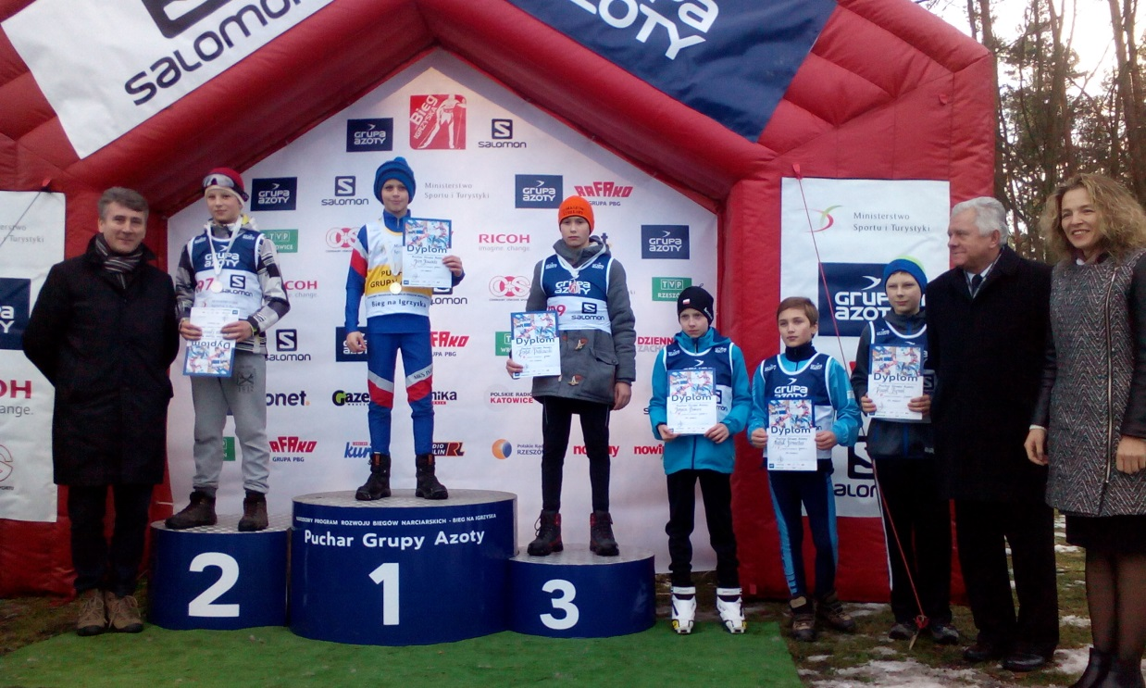
Drugiego dnia rywalizacji w Tomaszowie Lubelskim, zawodnicy biegali stylem klasycznym CL
i można go nazwać „ Dniem czwartych miejsc ” zawodników Hubal. Kacper Janowski , Agata Dakowicz i Jonasz Bakun czwarte miejsce, Krzysztof Małkiński 3 m, Paweł Żynel 5 m, Hania Popko 7 m, Kamila Andruszkiewicz 12 m, Ola Kozicka 14 m, Magda Filianowicz i Michał Jurgiel 17 m. Pełne wyniki na www.biegnaigrzysk.info
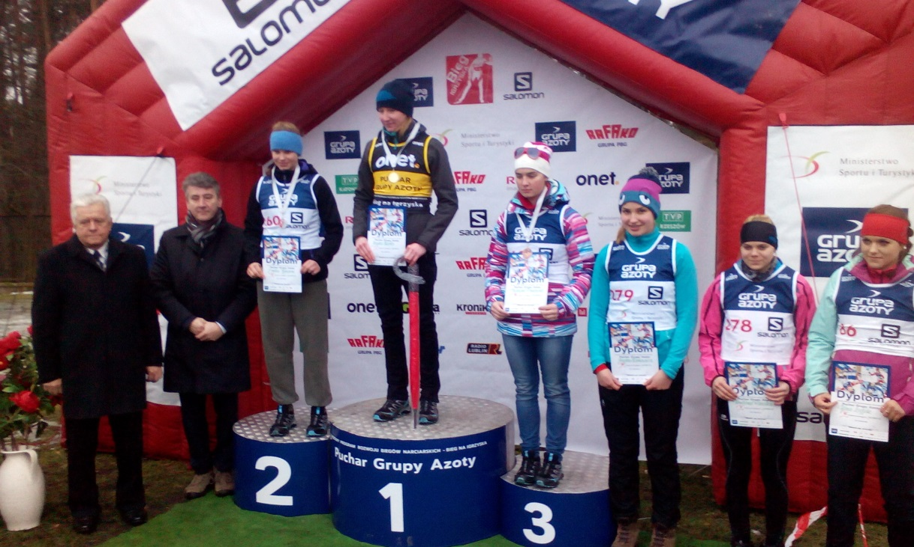
Dobry start zawodników przyczynił się też do sukcesu drużynowego w Pucharze Roztocza , zajęliśmy w stawce 25 punktujących klubów z Polski VI miejsce.
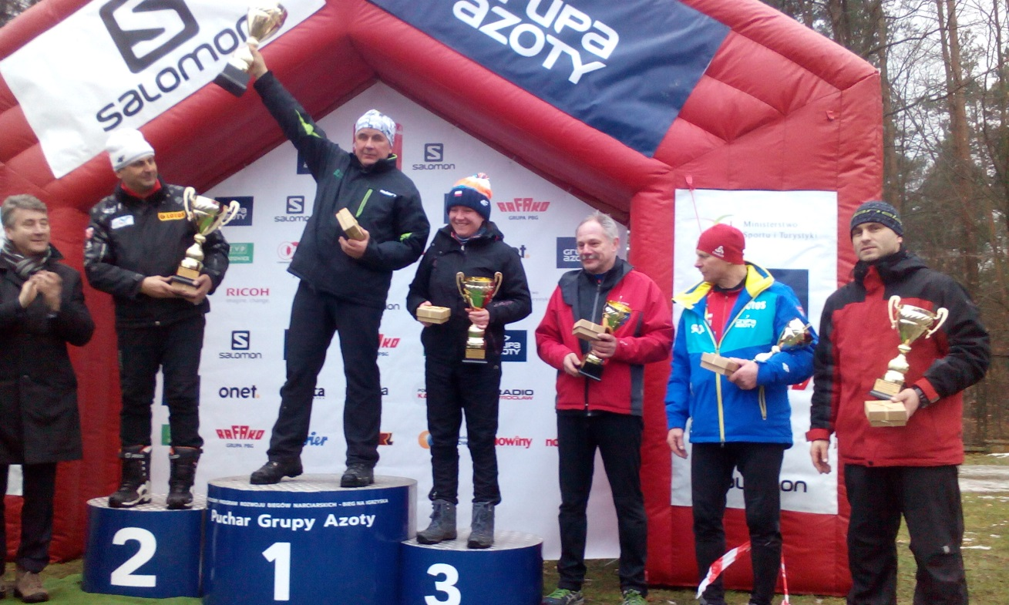Brawo !!!! Oby jeszcze lepiej.
TAR

